**SKY GARDEN MOBILE ZINGPLAY V0.0.4**

**ADVANCED FEATURES**

# Thành tựu (Achievement)

## Mô tả

### Khái niệm

Tính năng định hướng mục tiêu chơi game dài hạn của người chơi

Thể hiện mức độ năng động, gắn bó với game thông qua tất cả các tính năng

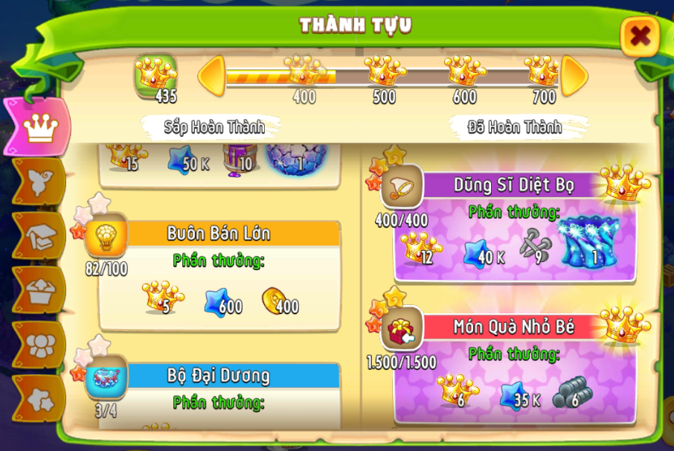

### Nguyên tắc hoạt động

Thành tựu bao gồm 5 nhóm nhiệm vụ chính ứng với 5 tab trong giao diện

* *Thu hoạch sản xuất: thu hoạch & sản xuất các loại cây & thành phẩm*
* *Buôn bán: đơn hàng, khinh khí cầu, mua bán*
* *Sưu tầm chậu: sở hữu các bộ chậu*
* *Bạn bè: tính năng liên quan đến bạn bè*
* *Chủ vườn tài năng: Các tính năng khác*

Từ nhóm chính sẽ chia thành những nhiệm vụ nhỏ liên quan

Mỗi nhiệm vụ sẽ có 3 target (3 sao) tăng dần tương ứng 3 mốc quà, hoàn thành lần lượt target này sẽ mở tiếp target tiếp theo

User hoàn thành tới đâu sẽ có anim thể hiện tiến trình kèm số lượng theo mẫu

A(đã hoàn thành)/B(Target)

*Sắp sếp ưu tiên những nhiệm vụ sắp hoàn thành lên trên cùng của các nhóm để User dễ dàng theo dõi và biết sẽ thực hiện nhiệm vụ nào tiếp theo*

*Có 2 loại phần thưởng: thưởng khi hoàn thành nhiệm vụ & thưởng khi đạt mốc tích lũy Trophy*

*Nhận thưởng thành tựu yêu cầu check kho*

### Building

Building nhà thành tựu nằm ngay gần đường đi, đối diện nhà kho

Building sẽ mở sẵn từ khi User mới vào game

Khi chưa đủ lv unlock, touch vào building sẽ hiện pop up giới thiệu sơ lược tính năng

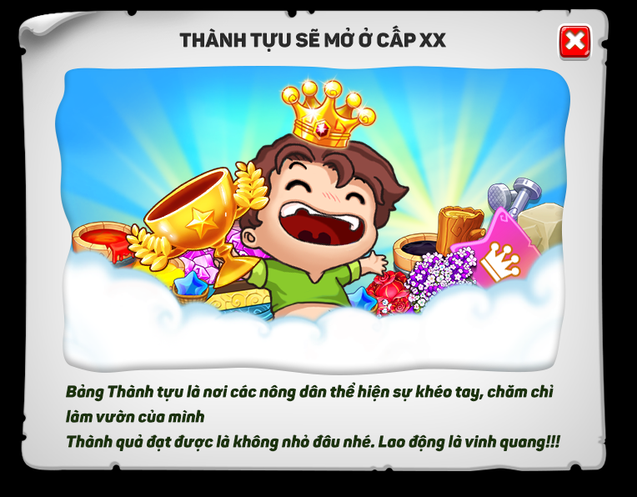

*Khi hoàn thành 1 nhiệm vụ thành tựu bất kì, sẽ có pop up thông báo giữa màn hình & anim thông báo bên ngoài building nhắc user vào nhận quà (nếu chưa nhận ngay hoặc nhận ngay nhưng kho bị đầy)*

## Thuộc tính

[Xem file Excel db/26. Achievement](db/26.%20Achievement.xlsx)

|  |  |  |
| --- | --- | --- |
| **Name** | **Mô tả** | **Note** |
| ACHIEVEMENT_ID | ID nhiệm vụ thành tựu |  |
| NAME | Tên nhiệm vụ |  |
| GROUP | Nhóm nhiệm vụ |  |
| DESCRIPTION | Diễn giải chi tiết nhiệm vụ |  |
| TARGET_NUM | Mục tiêu |  |
| REWARD_NUM | Phần thưởng cho từng mục tiêu |  |
| TROPHY_ID | ID các mốc tích lũy trophy |  |
| POINT | Số điểm tích lũy từng mốc |  |
| TROPHY_REWARD | Phần thưởng từng mốc |  |

## Giao diện

### Nhóm thành tựu

5 nhóm thành tựu với 5 icon tượng trưng, mỗi nhóm sẽ có màu sắc riêng để phân biệt

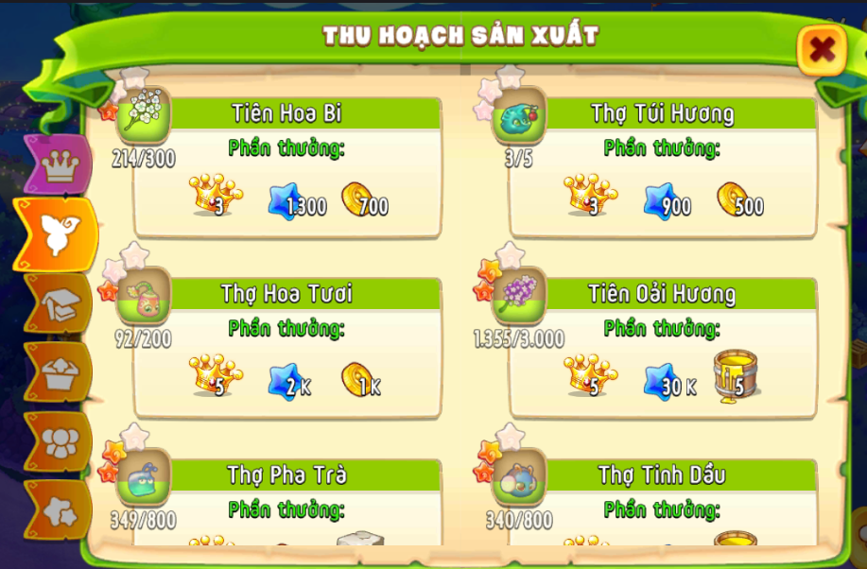

Nội dung cần có trong nhóm thành tựu:

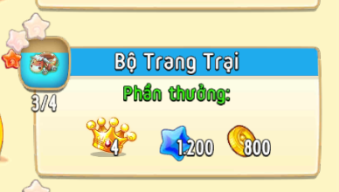

* Title của nhóm nhiệm vụ
* Tên thành tựu
* Icon tượng trưng cho thành tựu: Có Số thứ tự, số lượng Target & Anim hiển thị tiến trình hoàn thành
* Nội dung chi tiết thành tựu để dạng hint khi nhấn giữ

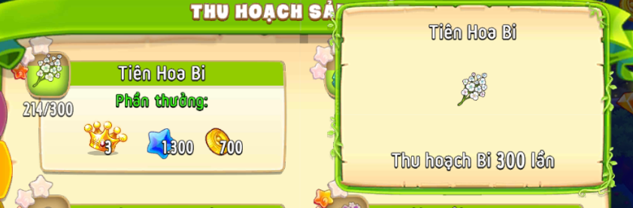

* Phần thưởng sẽ nhận được
* Button “Nhận” khi hoàn thành

### Tích lũy Trophy

Người chơi theo dõi số Trophy đã tích lũy ở tab đầu tiên

Đồng thời tab này sẽ show 20 nhiệm vụ sắp hoàn thành của cả 5 nhóm thành tựu



Thanh tích lũy Trophy chỉ show 1 lần 4 mốc.

Khi User đang ở mốc thứ 4 sẽ tiếp tục show 4 mốc nữa, cứ thế cho đến hết

Mốc nào nhận xong sẽ disable

Touch vào Trophy sẽ show chi tiết phần thưởng

